数学建模实验：Matlab基础知识
姓名 林芙巧 学号：202307020120
班级：物联网232 分数：
一、实验目的和要求
1. 了解Matlab软件及其基础知识；
2. 熟练掌握数组的创建与运算；
3. 掌握Matlab里简单的数据分析与统计；
二、实验内容
1. 计算
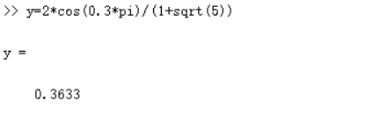
- 创建全0的3x5数组
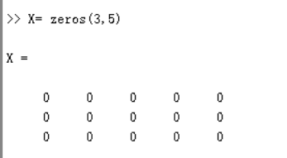

- 建立一个4阶方阵A，判断其元素能否被3整除。
A=[2 4 6 8;7 8 5 1;4 5 6 7;2 6 1 4;3 4 2 8]
p=rem(A,3)==0
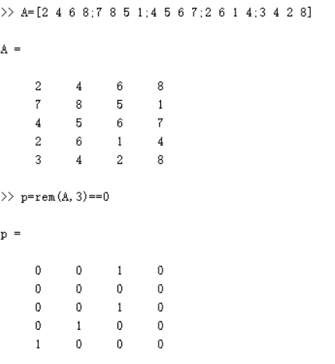

4. 求矩阵元素的最大值。
A=[2 4 6 8;7 8 5 1;4 5 6 7;2 6 1 4;3 4 2 8]
q=max(max(A))

